**Задание.**

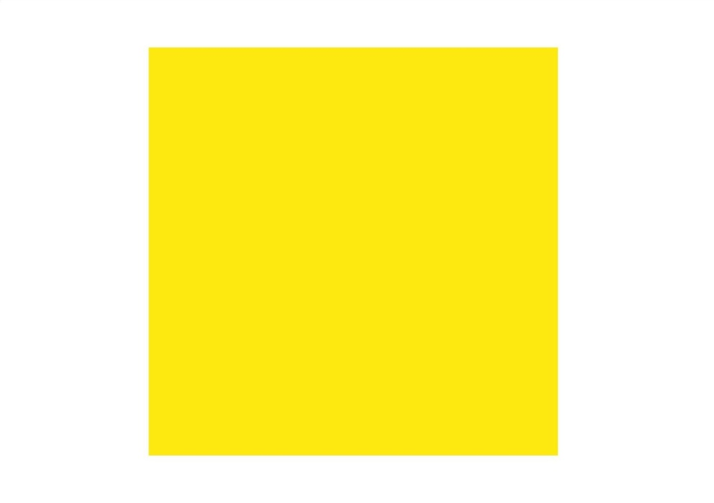Рассмотри картинку с изображением квадрата. Назови геометрическую фигуру.

**квадрат**

**Задание.**

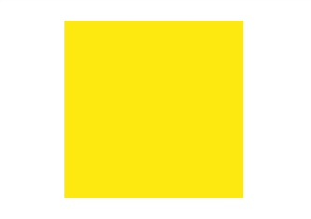Найди квадрат по предложенному образцу, обведи его или отметь любым другим способом.

|  |  |  |  |
| --- | --- | --- | --- |
| http://cliparts.co/cliparts/pTq/rnz/pTqrnzggc.png | http://pngimg.com/uploads/dot/dot_PNG29.png | https://upload.wikimedia.org/wikipedia/commons/thumb/e/e0/Rectangle_example.svg/1200px-Rectangle_example.svg.png | https://www.memotest.ru/ImageUpload%5C98bf0baa-92d7-498b-93e1-45d207bb77af%5Cts1.jpg |
| https://upload.wikimedia.org/wikipedia/commons/thumb/e/e0/Rectangle_example.svg/1200px-Rectangle_example.svg.png | https://www.memotest.ru/ImageUpload%5C98bf0baa-92d7-498b-93e1-45d207bb77af%5Cts1.jpg | http://cliparts.co/cliparts/pTq/rnz/pTqrnzggc.png | https://upload.wikimedia.org/wikipedia/commons/thumb/e/e6/Location_arithmetic_horizontal.svg/2000px-Location_arithmetic_horizontal.svg.png |
| https://www.memotest.ru/ImageUpload%5Ce0423df0-ecb2-4cbd-a07c-71c492a558cb%5Cts3.jpg | https://upload.wikimedia.org/wikipedia/commons/thumb/e/e6/Location_arithmetic_horizontal.svg/2000px-Location_arithmetic_horizontal.svg.png | https://www.memotest.ru/ImageUpload%5C98bf0baa-92d7-498b-93e1-45d207bb77af%5Cts1.jpg | https://www.memotest.ru/ImageUpload%5Ce0423df0-ecb2-4cbd-a07c-71c492a558cb%5Cts3.jpg |
| http://cliparts.co/cliparts/pTq/rnz/pTqrnzggc.png | http://pngimg.com/uploads/dot/dot_PNG29.png | http://cliparts.co/cliparts/pTq/rnz/pTqrnzggc.png | https://upload.wikimedia.org/wikipedia/commons/thumb/e/e0/Rectangle_example.svg/1200px-Rectangle_example.svg.png |

**Задание.**

|  |  |  |  |
| --- | --- | --- | --- |
| http://cliparts.co/cliparts/pTq/rnz/pTqrnzggc.png | https://www.memotest.ru/ImageUpload%5Ce0423df0-ecb2-4cbd-a07c-71c492a558cb%5Cts3.jpg | https://www.memotest.ru/ImageUpload%5C98bf0baa-92d7-498b-93e1-45d207bb77af%5Cts1.jpg | http://cliparts.co/cliparts/pTq/rnz/pTqrnzggc.png |
| https://www.memotest.ru/ImageUpload%5Ce0423df0-ecb2-4cbd-a07c-71c492a558cb%5Cts3.jpg | https://www.memotest.ru/ImageUpload%5Ce0423df0-ecb2-4cbd-a07c-71c492a558cb%5Cts3.jpg | https://www.memotest.ru/ImageUpload%5Ce0423df0-ecb2-4cbd-a07c-71c492a558cb%5Cts3.jpg | https://www.memotest.ru/ImageUpload%5C98bf0baa-92d7-498b-93e1-45d207bb77af%5Cts1.jpg |
| https://upload.wikimedia.org/wikipedia/commons/thumb/e/e0/Rectangle_example.svg/1200px-Rectangle_example.svg.png | https://www.memotest.ru/ImageUpload%5C98bf0baa-92d7-498b-93e1-45d207bb77af%5Cts1.jpg | https://upload.wikimedia.org/wikipedia/commons/thumb/e/e0/Rectangle_example.svg/1200px-Rectangle_example.svg.png | http://cliparts.co/cliparts/pTq/rnz/pTqrnzggc.png |
| https://www.memotest.ru/ImageUpload%5Ce0423df0-ecb2-4cbd-a07c-71c492a558cb%5Cts3.jpg | https://www.memotest.ru/ImageUpload%5Ce0423df0-ecb2-4cbd-a07c-71c492a558cb%5Cts3.jpg | https://www.memotest.ru/ImageUpload%5Ce0423df0-ecb2-4cbd-a07c-71c492a558cb%5Cts3.jpg | https://www.memotest.ru/ImageUpload%5Ce0423df0-ecb2-4cbd-a07c-71c492a558cb%5Cts3.jpg |

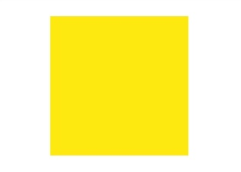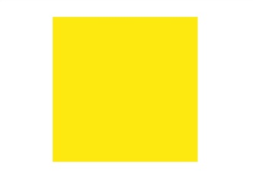Найди все квадраты на картинке, обведи их или отметь любым другим способом.

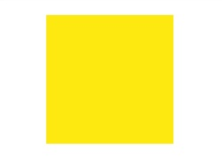

**Задание.**

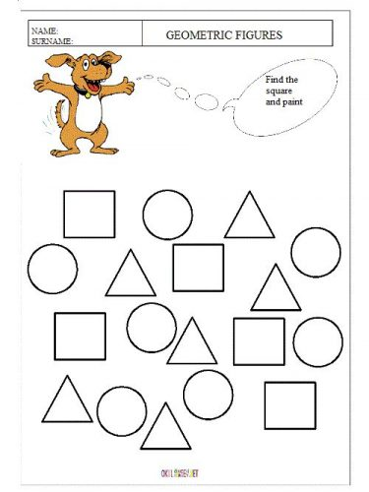Найди все квадраты и раскрась их.